Projet Louvre Lens
../.. /..
Ecole de …

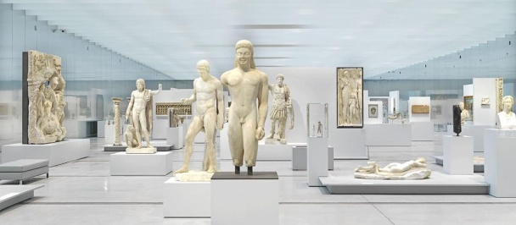

Les classes de l’école voulaient, cette année, poursuivre leurs découvertes dans le domaine de l’art.
Les trois cycles se rendront à Lens le ../.. /.. toute la journée.

Ces trois dernières années, dans le cadre du projet d’école, les arts visuels ont été mis à l’honneur; les élèves sont allés à la rencontre de la diversité de notre patrimoine :
            - Visite du musée Matisse,
            - Visite du musée de la musique,
            - Pratiques de l’art circassien.
Ils se sont construits une première culture artistique.

La visite du musée du Louvre-Lens s’inscrit dans cette volonté de permettre aux enfants de se constituer un premier bagage culturel.

Les activités accompagnées d'un médiateur (visites, ateliers et visites-ateliers) et les visites en autonomie permettront une prise de repères visuels quant à l’enchainement des courants artistiques.
Les élèves seront initiés à l'histoire de l'art, sensibilisés à la lecture d'une œuvre d'art, découvriront les métiers du musée, l'architecture ou le patrimoine.
Ils découvriront la stimulation de l'apprentissage de la création artistique : le Louvre-Lens est un musée éducatif de proximité qui donne le goût de la visite de musée et des pratiques culturelles.

Les élèves auront l’opportunité d’accéder aux œuvres de grands artistes tout en bénéficiant d’une démarche pédagogique adaptée à chaque âge.

La visite se déroulera en deux temps :
- un premier temps dédié à la découverte et l’appropriation des lieux : visiter librement et au rythme des élèves la Galerie du temps, le Pavillon de verre et les expositions temporaires.

- un deuxième temps s’articulera autour d’un atelier adapté à chaque niveau d’âge.

Cycle1 :
Cycle2 : le portrait et la mise en volume des productions. L’atelier « modelage » permettra aux élèves de manipuler une matière brute afin de créer une composition en volume qu’ils pourront ramener chez eux afin d’enrichir leur collection personnelle.
Cycle3 :

OBJECTIFS
Avant et pendant la visite :
- Appréhender un lieu inconnu, y prendre des repères
- Respecter le site, les œuvres et les adultes qui y travaillent.
- Sensibiliser à l’art dans ses différentes expressions.
- Permettre une approche concrète et sensible, une familiarisation progressive avec la
culture.
- Découvrir des œuvres d’art, appréhender la démarche d’artistes et enrichir l’imaginaire.
- Se confronter aux œuvres d’art.
- Acquérir une première culture artistique en apprenant à situer des œuvres de références.
- Découvrir de nouveaux supports, de nouvelles techniques en arts visuels.
- Se laisser inspirer pour entrer dans le processus de création.

Après la visite :
- Exploiter la visite en évoquant les vécus et ressentis de chacun.
- Transmettre aux autres les techniques apprises et ré exploitées.
- Exposer les œuvres produites.

Modalités d'évaluation

D'une part pourront être mesurés :
- L’accroissement de la curiosité, de l’intérêt et de la sensibilité des élèves pour les domaines artistique et culturel.
- L’aptitude à exprimer ses goûts, ses choix et à les justifier.

Les compétences suivantes pourront être évaluées :
- reconnaître et nommer certaines œuvres d'artistes et les mettre en relations les unes par rapport aux autres.
- expérimenter des supports et des outils variés pour les exploiter ensuite dans des productions.
- s'investir dans un projet collectif de création artistique.

